E-TUND – KOHTUME ÜHISES VIRTUAALSES KLASSIRUUMIS

TUNNIKAVA #367

Tunni teema: | Miks peab salasõna olema salajane?
Külalisõpetaja: | Kaisa Vooremäe, Riigi Infosüsteemi Ameti analüütik
Õpilased: | 1.–3. klass
Tunni õpieesmärk: | Õpilane teab, miks on tugev salasõna oluline ja miks peab see salajane olema.
Seos RÕK-iga: | digipädevus
45-minutilise tunni ülesehitus: | 5 min 15 + 5 min 20 min  ettevalmistus ja hääletus ülekanne + küsimused ja vastused külalisõpetajaga õpilaste iseseisev töö klassis
Tunni ettevalmistus  õpetajatele ja õpilastele: | Vajalikud vahendid video vaatamiseks: arvuti, internetiühendus, kõlarid, projektor.  - Palun avage arvuti, projektor ja e-tunni YouTube'i link.  - Logige võimalusel sisse YouTube'i keskkonda, et saaksite anda märku oma klassi liitumisest tunniga ja edastada õpilaste küsimusi.  - Kontrollige kõlareid, et heli oleks kosta kogu klassiruumis.  ETTEVALMISTUS E-TUNNIKS  - Tutvuge õpilaste töölehega, vaadake üle õpilaste ülesanded. Printige töölehed ja jagage õpilastele.
Tunni teema taust: | Turvalisest internetikasutamisest tuleb juba varakult rääkima hakata. Ka meie toome tähelepanu taas sellele teemale. Selles e-tunnis räägib Riigi Infosüsteemi Ameti analüütik Kaisa Vooremäe 1.–3. klassi õpilastele salasõnadest. Miks peavad salasõnad olema salajased? Milline on tugev salasõna? Ja miks ei tohiks avada suvalisi linke tundmatutelt saatjatelt? Kordame kõik need põhitarkused üle! E-tunni loomist on toetanud Haridus- ja Teadusministeerium.

Häälestus ja ülesanne video ajaks  5 min | HÄÄLESTUS 5 min  Paluge õpilastel jälgida skeemi töölehel ja mõelda oma salasõnade peale. Laske õpilastel tõsta käsi, kui paljudel juba on mõni konto internetis. Uurige, mis nad arvavad, kas nende arvates on neil tugevad salasõnad? Milline on nende arvates tugev salasõna? Ärge laske õpilastel teistega oma salasõnu jagada.  ÜLESANNE VIDEO VAATAMISE AJAKS  Paluge õpilastel üles märkida küsimused, mis ülekande vaatamise ajal tekkisid, ning need teile edastada. Õpilaste küsimused edastage YouTube’i vestlusse teie ise või paluge seda teha õpilastel. Kui õpilased vaatavad e-tundi üksinda, palun rõhutage neile, et sobimatuid kommentaare ei tohi kirjutada.
Otseülekande vaatamine ja küsimuste esitamine  20 min | KÜSIMUSTE ESITAMINE KÜLALISÕPETAJALE  Youtube’i vestlusesse ootame koolidelt küsimusi külalisõpetajale vormis:  Kaari 12. klass, Kurtna Kool. Kuidas saada presidendiks?  Õpetaja küsib õpilastelt ja valib välja parimad küsimused. Õpetaja või üks õpetaja poolt  määratud õpilane kirjutab küsimused YouTube'i vestlusaknasse.  Kui õpilased jälgivad tundi oma seadmest, siis leppige õpilastega enne tundi kokku  YouTube’i vestluses osalemise reeglid. Reeglite õpetamiseta õpilasi Youtube’i lasta ei  tohi, sest õpilased hakkavad tundi segama. Kui vestlus muutub liialt segavaks, suletakse vestlus ja küsimusi esitada ei saa. Palun hoiatage oma õpilasi, et võib juhtuda, et kõigile küsimustele ei jõua otseülekandes vastata. Mida varem jõuate küsimused saata, seda suurema tõenäosusega jõuame vastata.
Õpilaste iseseisev  töö  20 min | Tööleht “Miks peab salasõna olema salajane?”  Selles e-tunnis räägime salasõnadest. Miks peavad salasõnad olema salajased? Milline on tugev salasõna? Ja miks ei tohiks avada suvalisi linke tundmatutelt saatjatelt? Kordame kõik need põhitarkused üle!  Kasuta töölehte nii:  - enne otseülekannet mõtiskle oma salasõnade üle  - otseülekande ajal küsi küsimusi  - pärast otseülekannet lahenda ülesanded  ENNE OTSEÜLEKANDE VAATAMIST MÕTISKLE OMA SALASÕNADE ÜLE  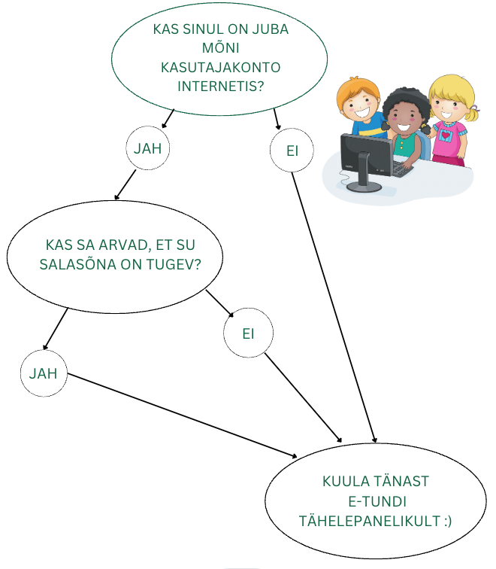  OTSEÜLEKANDE AJAL KÜSI KÜSIMUSI  Selleks, et saada vastuseid enda jaoks olulistele küsimustele, saad YouTube’i otseülekande ajal külalisõpetajalt küsimusi küsida. Selleks lisa vestlusesse või palu õpetajal oma küsimus vestlusesse lisada nii:  Kaari 12. klass, Kurtna Kool. Kuidas saada presidendiks?  Ole küsimust sõnastades viisakas ja täpne. Sinu küsimusi näevad kõik, kes samal ajal otseülekannet vaatavad. Mida varem jõuad küsimused saata, seda suurema tõenäosusega jõuame vastata.  OTSEÜLEKANDE JÄREL TEE ÜLESANDEID  Said just eksperdilt häid mõtteid. Tee nüüd läbi järgmised ülesanded.  - Arutlege ühiselt klassis, milline oleks hea salasõna (aga ära sõbrale oma salasõna ütle!). Lõpetage ühiselt lause:  HEA SALASÕNA ON ____________________________________________________ _____________________________________________________________________  Mõelge klassis koos välja 2 head tugevat salasõna.  MEIE KLASS MÕTLES VÄLJA SELLISE HEA SALASÕNA: ______________________  - Mõtle ja märgi ära, kas Peetri salasõnad on turvalised või mitte. Arutlege klassis, miks.  peeeter - on turvaline - ei ole turvaline  pEet3r1702x% - on turvaline - ei ole turvaline  pets22juuli - on turvaline - ei ole turvaline  salasona - on turvaline - ei ole turvaline  9p0owfk7ii_1y - on turvaline - ei ole turvaline
Võimalikud jätkutegevused ja lisamaterjalid | - https://www.itvaatlik.ee/  - https://www.youtube.com/watch?v=osqIHeFgiH0  - https://www.targaltinternetis.ee/
* Tunnikava on loodud selleks, et pakkuda õpetajatele välja erinevaid variante õpilaste aktiivseks kaasamiseks tunni teemasse. Tunnikavas on meetodite osas tihti välja pakutud valikuvariante ja õpetaja teeb ise otsuse, millist meetodit kasutada. Tunnikava ei pea tingimata kasutama.

